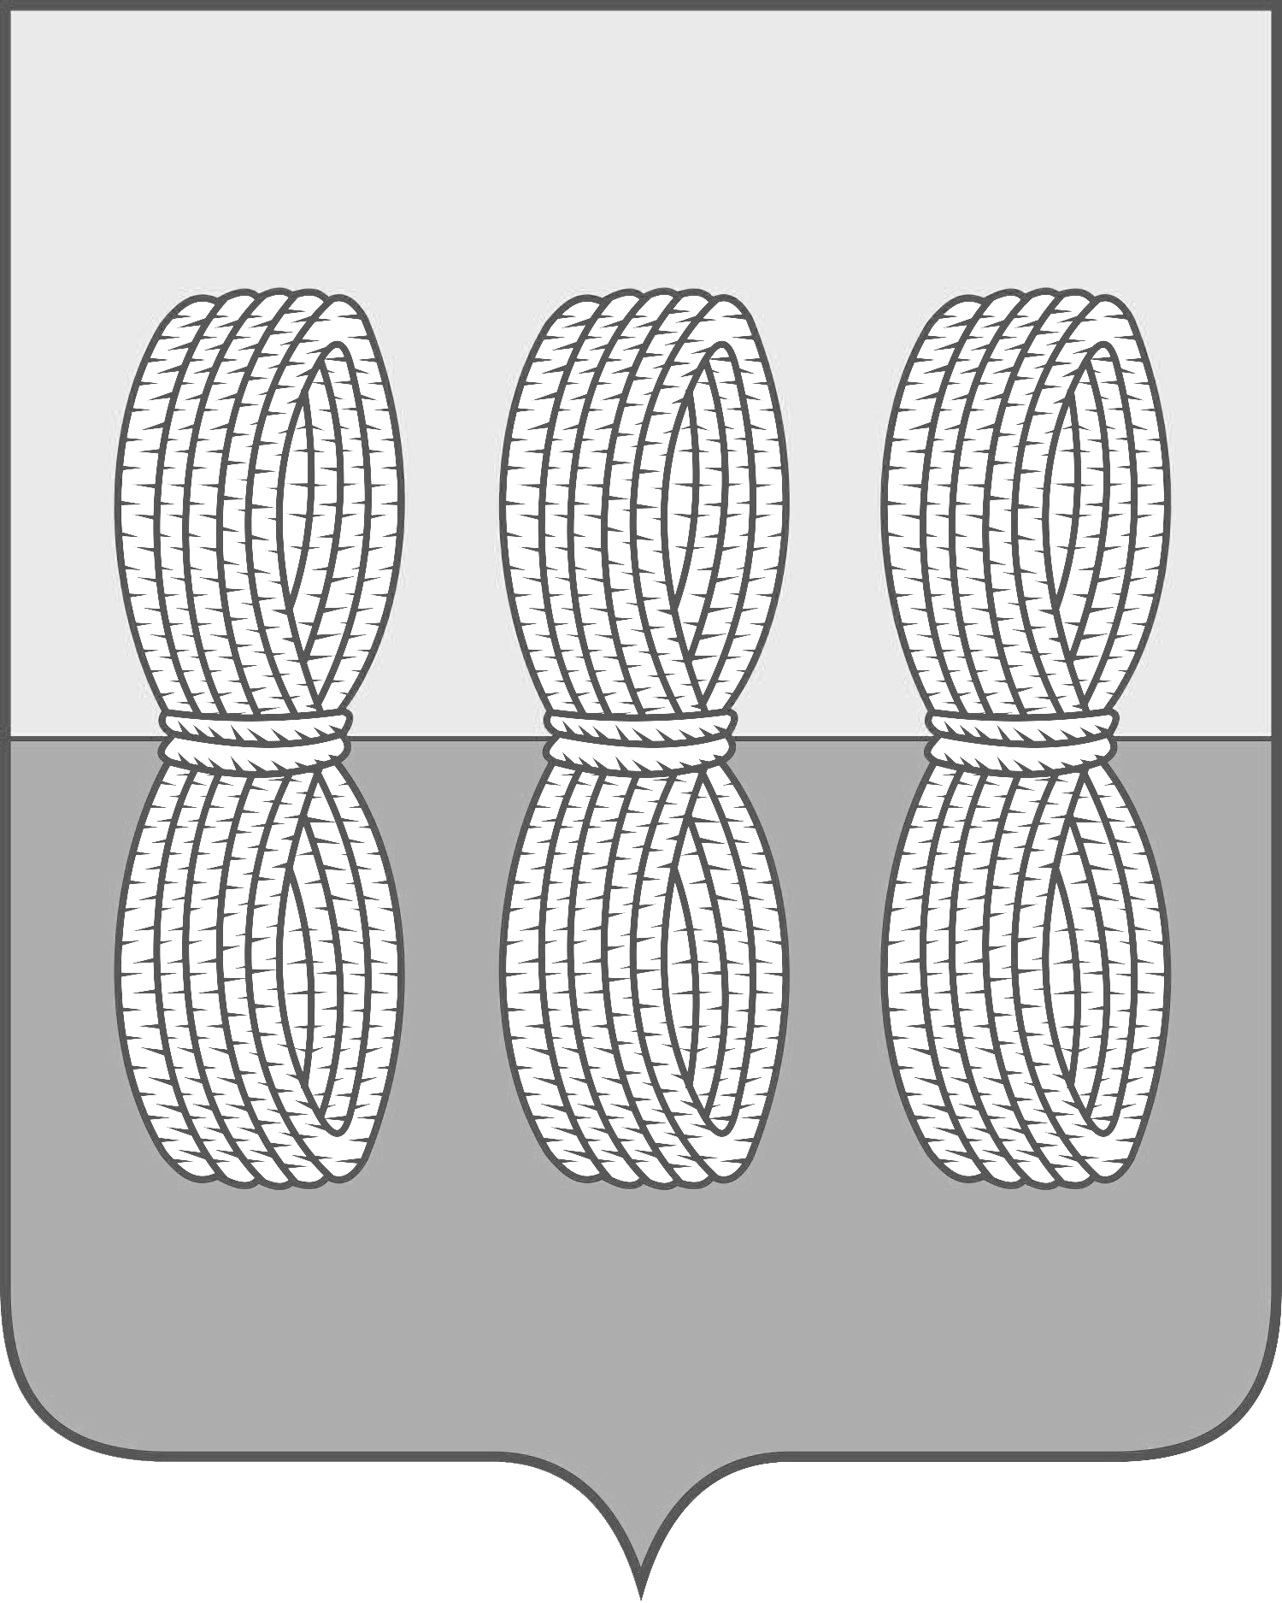
Администрация Новоржевского района
Псковской области

ПОСТАНОВЛЕНИЕ
от 31.03.2023 № 66
г. Новоржев

Об отмене постановления Администрации
Новоржевского района от 27.03.2023 № 56

В соответствии со статьей 29 Устава муниципального образования «Новоржевский район» Администрация Новоржевского района Псковской области постановляет:
1. Отменить постановление Администрации Новоржевского района от 27.03.2023 № 56 «О внесении изменений в муниципальную программу «Управление муниципальным имуществом и земельными ресурсами в муниципальном образовании «Новоржевский район».
2. Обнародовать настоящее постановление на официальном сайте Администрации Новоржевского района в сети Интернет.
3. Настоящее постановление вступает в силу с момента подписания.

Глава Новоржевского района С.О.Пугачева

Верно:
Руководитель Аппарата Администрации
Новоржевского района Е.Е.Лобова

